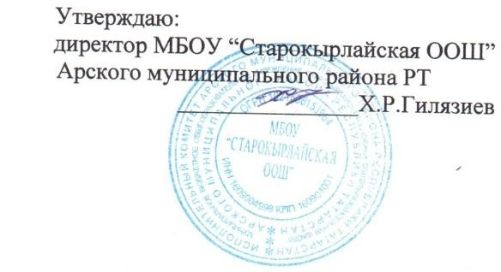

Календарный план
физкультурно – оздоровительных и
спортивно –массовых мероприятий на
2023-2024 учебный год

План работы спортивного клуба «Великолепная десятка»

№ | Мероприятие | Сроки | Кол-во участников
Внутришкольные мероприятия
1 | Выборы состава Совета спортивного клуба | До 15 октября | 2-9 классы + учителя + родители
2 | «День здоровья» «С рюкзаком по сентябрю » | Сентябрь (от  погодных условий) | 2-9 классы + учителя + родители
3 | «День бегуна», кросс «Золотая осень» | 15 сентября | 5-9 классы
4 | Первенство школы по пионерболу  «Стремительный мяч» | Осенние каникулы | 5 – 7 классы
5 | Первенство школы по игре «Перестрелка» | Осенние каникулы | 2- 4 классы
6 | Соревнование на личное первенство школы  по настольному теннису «Белая молния» | Осенние каникулы | Желающие 5-11 классы
7 | Первенство школы по баскетболу  «Оранжевый мяч» | 15 – 26 ноября | 8 – 9 классы
8 | Первенство школы по лыжным гонкам  «Открытие лыжного сезона» | 10-11 декабря | 5-9 классы
9 | Соревнования «Веселые старты » | Зимние каникулы | 2 - 4 классы + родители
10 | Соревнования по строевой подготовке  «Парад песни и строя» Дню Защитника Отечества | 22 февраля | 5 – 7, 8 -9 ,
11 | Соревнования «А ну-ка,мальчишки!» | 20 февраля | 2 – 4 классы
12 | Спортивное мероприятие «Зимние забавы» | Весенние каникулы | 5-9 классы + учителя  + родители
13 | Первенство школы по прыжкам в высоту  «День прыгуна» | 21 -22 апреля | 5 – 7, 8-9 классы
Организационно - педагогическая работа
1 | Обсуждение и утверждение плана работы  на 2020- 2021 учебный год | Сентябрь | Председатель ШСК  Зам. директора по ВР
2 | Составление режима работы спортивных секций. Составление плана спортивно- массовых мероприятий на 2019-2020  учебный год. | октябрь | Председатель ШСК, Зам.директора по ВР
3 | Подготовка спортивного зала и площадок.  Подготовка команд участников. Подбор судейских бригад. | В течение года | Председатель ШСК,
Учебно – воспитательная работа
1 | Участие в общешкольных, классных родительских собраниях, консультации родителей. Привлечение родителей для участия в спортивно-массовых  мероприятиях в качестве участников, судей  и группы поддержки. | В течение года | Председатель ШСК
2 | Организация и проведение спортивно- массовых мероприятий и праздников  (согласно плану) | В течение года | Председатель ШСК
Методическая работа
1 | Посещение семинаров для руководителей  ШСК | В течение года | Председатель ШСК
2 | Изучение нормативной документации,  регламентирующей деятельность ШСК | В течение года | Председатель ШСК

3 | Посещение занятий спортивных секций | В течение года | Председатель ШСК
Спортивно – массовая работа
1 | Составление и утверждение плана  спортивно-массовых мероприятий. | Октябрь | Председатель ШСК
2 | Организация и проведение внутриклубных соревнований и праздников | В течение года | Председатель ШСК
3 | Обеспечение участия команд клуба в  соревнованиях | В течение года | Председатель ШСК
Контроль и руководство
1 | Анализ хода выполнения поставленных задач и проведения спортивно-массовых  мероприятий | В течение года | Председатель ШСК
2 | Корректировка работы клуба | В течение года | Председатель ШСК Заместитель директора  по ВР
3 | Составление и утверждение календарно- тематических планов тренировочных  занятий на учебный год. | Октябрь | Председатель ШСК
Финансово – хозяйственная деятельность
1 | Приобретение спортивного инвентаря. | В течение года | Администрация школы
2 | Ремонт спортивного зала, лыжной и инвентарной, обустройство тренажерного  зала. | В течение года | Администрация школы
3 | Подготовка школьной спортивной  площадки | Апрель-май | Администрация школы

